新平县2021年第三季度突发公共卫生事件及需关注传染病风险评估报告

一、背景
根据《云南省卫生厅转发卫生部办公厅关于印发〈突发事件公共卫生风险评估管理办法〉的通知》、《新平县卫生和计划生育局关于建立突发事件公共卫生风险评估工作机制的通知》要求，结合我县工作实际，利用疾病监测信息报告管理系统、突发公共卫生事件管理信息系统、食源性疾病（食物中毒）报告系统等相关监测系统、网络、媒体信息检索，以及日常监测结果和信息，开展了新平县2021年第三季度突发公共卫生事件及需关注传染病风险评估。
二、评估内容与方法
（一）评估的主要内容
三季度评估的主要议题来自于以上各类监测信息系统监测数据的分析，根据监测数据的异常变化和当前社会、高风险气候、当前辖区内可能发生的新发传染病，确定以下评估议题：
1.输入性新冠肺炎病例的发生或暴发风险。
2.手足口病聚集性疫情或暴发疫情的风险。
3.食源性疾病（毒蘑菇中毒）事件发生的风险。
4.血源及性传播疾病发生的风险。
（二）评估方法
2021年7月22日，新平县疾病预防控制中心组织7名来自流行病学、监测检验、临床等领域的专业技术人员进行评估,采用专家会商法进行风险评估。另邀请发病率排在前五位的乡镇（街道）疫情人员参与。
疫情监测管理人员收集整理2021年二季度的监测信息，分病种统计分析疫情动态，与去年同期、前五年报告疫情作对照分析，收集周边疫情信息作参考，充分考虑影响疾病发生的自然因素和社会因素，预测2021年三季度发病趋势。研判本县疾病暴发流行的可能性、危害程度及风险等级，关注度（特别关注、重点关注、一般关注），提出针对性的防控建议。
（三）评估流程
1.相关专业科室根据收集到的监测信息，包括：传染病、突发公共卫生事件、食源性疾病（食物中毒）监测信息、饮用水监测和专报系统监测信息等，提出本科室风险评估的建议并提交风险评估领导小组办公室。
2.风险评估领导小组办公室对各专业科室资料进行分析整理后，初步形成季度风险评估报告，并提交中心风险评估领导小组。
3.中心风险评估领导小组根据各专业科室初步的研判结果，召开专家会商会议进行评估，对风险进行最终的等级确定（参加评估专家名单见表）。
4.由风险评估领导小组办公室做好专家会商会议记录，完成风险评估报告，并上报市疾控中心和县卫健局。
三、风险分析基础资料
（一）监测疫情分析
2021年二季度共报告病例8种165例，均为乙类传染病，无甲类传染病发生，无死亡病例，发病数较去年同期106例上升55.66%，发病率58.84/10万，较去年同期的37.81/10万上升55.62%。位次由高到低分别为：梅毒58例（隐性梅毒57例、二期梅毒1例），构成比35.15%，发病率为20.68/10万；猩红热36例，构成比21.82%，发病率12.84/10万；肺结核32例(菌阳25例、菌阴5例、耐药2例)，构成比19.39%，发病率为11.41/10万；病毒型肝炎28例（甲肝2例、乙肝18例、丙肝7例，戊肝1例），构成比16.97%，发病率为9.99/10万；淋病8例，构成比4.85%，发病率2.85/10万；百日咳1例，构成比为0.61%，发病率0.36/10万；痢疾1例，构成比为0.61%，发病率0.36/10万；艾滋病1例，构成比为0.61%，发病率0.36/10万。
血源及性传播疾病报告92例（梅毒58例、乙肝18例、丙肝7例、淋病8例、艾滋病1例），占发病总数的55.76%，发病率为32.81/10万，发病数比去年同期74例上升24.32%； 呼吸道传染病69例（猩红热36例、肺结核32例、百日咳1例），占发病总数的41.82%，发病率为24.61/10万，发病数比去年同期26例上升165.38%；肠道传染病4例（甲肝2例、戊肝1例、痢疾1例），占发病总数的2.42%，发病率为1.43/10万，发病数比去年同期6例下降33.33%。详见图1、图2。
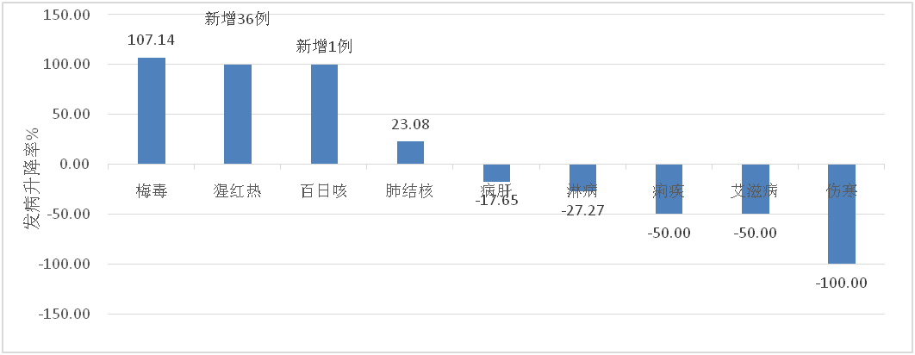
图1 新平县2021年第二季度乙类传染病发病升降比（与2020年同期比较）
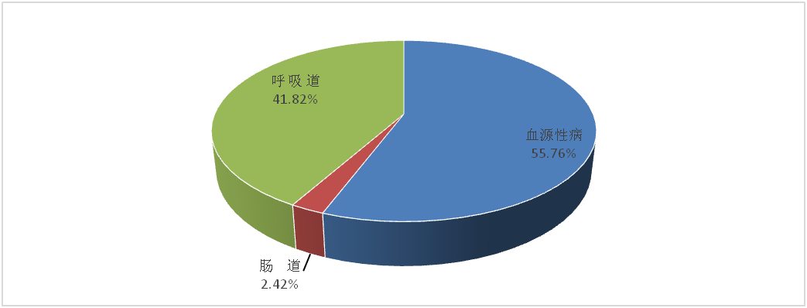
图2 新平县2021年第二季度乙类传染病传播途径分布图
2021年二季度共报告丙类传染病4种641例，其中：手足口病360例、感染性腹泻病271例、流流行性腮腺炎9例、感感1例，无死亡病例；发病数比去年同期234例上升173.93%。与去年同期相比，手足口病、流行性腮腺炎、其他感染性腹泻病发病分别上升2900.00%、28.57%、26.64%；流行性感冒发病与去年同期相持平。详见图3。
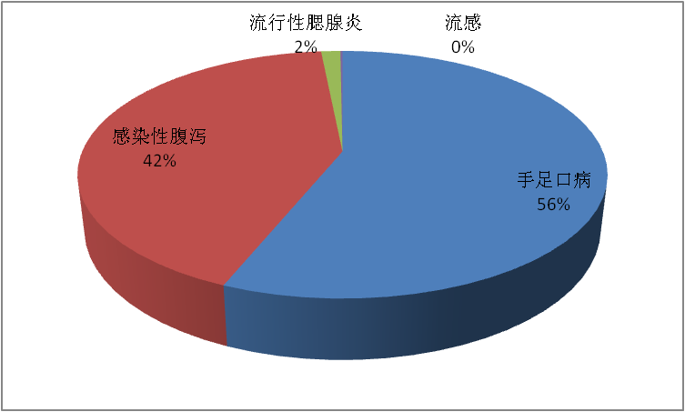
图3 新平县2021年二季度丙类传染病发病构成图
（二）手足口病
二季度共报告发病360例，占发病总数的56.16%，发病率128.39/10万，比去年同期12例上升2900.00%，无重症及死亡病例报告。发生聚集性疫情41起，涉及人数124人。实验室确诊病例30例，其中：EV71核酸阳性20例，占试验室诊断病例数的66.67%；其他肠道病毒6例，占试验室诊断病例数的20.00%；Cox A16核酸阳性病例4例，占试验室诊断病例数的13.33%。
（三）食源性疾病
二季度监测报告食源性疾病181例，死亡1例。发病场所主要以家庭为主170例，占发病总数的93.92%；发病职业主要为农民和散居儿童两种，共计发病144例，占发病总数的79.56%；暴露食品分类主要以菌类及其制品、水果及其制品、蔬菜及制品、粮食类及其制品和肉与肉制品引起发病124例，占68.51%。
（四）突发公共卫生事件及其他疫情监测资料
2021年第二季度报告突发公共卫生事件三起，分别是水塘镇一小学水痘暴发疫情1起、平甸乡一小学手足口病暴发疫情1起、平掌乡疑似误食毒蘑菇中毒死亡1人事件一起。鼠疫疫情“三报”、不明原因肺炎监测未监测到可疑疫情。
四、风险评估结果和建议
（一）特别关注事件
新型冠状病毒肺炎
据疫情通报，截止7月21日，全球累计确诊病例1.9亿例，我国现有确诊病例638例，其中本土病例93例，境外输入病例545例。国内疫情以云南省较为严重，现有确诊病例287例（占全国44.98%），其中本土病例82例（占全国88.17%），境外输入病例205例（占全国37.61%）。随着境外疫情持续蔓延，本土病例持续发生，外防输入压力日趋加大，存在输入性新型冠状病毒肺炎病例的可能性，风险级别较高，应特别关注。各医疗机构要绷紧疫情防控这根弦，保持高度敏感性和警惕性，对内外两种风险做到有备无患，坚决防止疫情输入。
建议：1）各医疗机构按照国家卫健委下发的《新型冠状病毒肺炎诊疗方案（第八版）》、《新型冠状病毒肺炎防控方案（第八版）》、《加强预检分诊和发热门诊等工作要求》、《新型冠状病毒肺炎预检分诊点、发热门诊和定点医院隔离病区设置规范》、《院感防控和医务人员个人防护要求》等开展病例监测、报告工作，同时做好隔离、消毒以及个人防护等相关防控工作，严防院内感染的发生。2）各乡镇卫生院、社区卫生服务中心应按照《新平县应对新冠肺炎疫情分区分级分类防控措施的通告》和“爱国卫生七个专项行动”要求认真落实各项防控措施。按照《云南省疾病预防控制中心关于印发全省重点场所新冠肺炎疫情防控技术指南的通知》（云疾控发【2020】43号）要求，对辖区内重点场所进行新冠肺炎疫情防控指导。3）卫生室认真执行《新冠肺炎疫情常态化防控下卫生室人员接诊十须知》，严防新冠肺炎疫情的发生与扩散。4）加强新冠肺炎疫苗宣传和动员，科学有序开展新冠肺炎疫苗接种工作，构筑有效免疫防线。5）各级医疗机构加强培训，提高应对新冠肺炎疫情的应急处置能力，充分做好应对疫情的人员、技术、物资等准备工作。
（二）重点关注事件
1、手足口病
今年自5月份手足口病发病明显上升，6月份病例持续增多, 病例数高于前五年同期平均发病水平。发生聚集性疫情41起，涉及人数124人。发生手足口病暴发疫情导致的突发公共卫生事件1起。实验室确诊病例30例，其中：EV71核酸阳性20例，占试验室诊断病例数的66.67%，是导致我县今年手足口病的主要肠道病毒，容易发生重症病例，甚至发生死亡。
建议：1）继续开展手足口病健康教育工作，提高家长对手足口病防治知识的知晓程度。2）学校和托幼机构应落实晨检制度制度，及时发现可疑的手足口病患者应按要求报告，做好隔离、治疗、消毒等措施。3）医疗机构应加强对手足口病的诊疗水平，特别是关注重症病例的发生与救治，同时做好隔离消毒工作。4）加强手足口病监测，关注手足口病疫情。要求各地区密切关注辖区内手足口病疫情，严格按照《手足口病预防控制指南》（2009版）开展调查处置工作，结合“爱国卫生七个专项行动”做好个人、家庭以及村组的卫清洁生及消毒工作。5）加强重点地区、重点场所及重点人群手足口病防控。指导学校及托幼机构进行手足口病防控，出现聚集性病例要及时进行处置，防止重症及死亡病例的发生。6）EV71型手足口病疫苗接种是降低是手足口病重症和死亡病例的有效手段，各乡镇应结合实际情况做好疫苗接种指导和知识宣传工作，不断提高疫苗接种率。
2、食源性疾病（毒蘑菇中毒）
进入盛夏季节，雨季来临，野生菌采摘上市进入高峰期，6月发生一起疑似误食毒蘑菇（疑似白毒伞）中毒致1人死亡事件，发生食物中毒特别是毒蘑菇中毒事件风险级别较高，应给予重点关注。
建议：1）各乡镇卫生院、社区卫生服务中心要认真学习贯彻落实《云南省疾控中心关于进一步加强野生菌中毒防控工作的通知》、玉疾控预警〔2021〕5号《玉溪市疾控中心关于加强全市预防野生菌中毒工作的预警信息》和新疾控预警〔2021〕3号《关于做好野生菌（特别是白毒伞）中毒防控工作的预警信息》相关要求。2）学校食堂、集体食堂、婚丧宴请、大型会议等群体性聚餐严禁加工食用野生菌，防止引发群体性食物中毒事件。3)充分利用广播、电视等宣传媒体和通告形式，向社会、特别是广大农村地区宣传食用有毒野菜和野生菌的危害性，教育群众不任意采摘、食用不认识的野菜和野生菌；若误食后如出现头昏、恶心、呕吐、腹痛、腹泻、口唇发麻等症状，应及早到附近医院就诊，并尽量保留剩余食物以待核查中毒原因。4）各医疗机构要继续加强食品安全相关知识培训、提高诊疗技能以及食物中毒的监测和报告意识；5）各乡镇卫生院、社区服务中心要以“全民营养周”、“食品安全宣传周”等主题活动为契机，不断加大食品安全知识宣传力度。6）继续加强与教育部门的合作和交流，帮助学校提高食品安全相关人员对食品安全的认识及重视程度，提高早期识别和报告的能力。
（三）一般关注事件
1、血源及性传播疾病
二季度报告血源及性传播疾病占乙类传染病发病总数的55.76%，发病数比去年同期上升24.32%，疫情态势不容小觑，风险级别一般，应给予关注。
建议：1）多种形式、多种渠道开展针对性的健康教育活动，扩大血源及性传播疾病的知晓率，减少不安全的性行为，提高居民特别是重点人群安全套的使用率和保护率；2）积极开展重点人群的搜索、筛查和监测工作，做到早发现、早治疗。3）各医疗机构要规范性病诊疗工作，一对一的开展性病艾滋病等相关知识健康教育和咨询服务，提高民众自我防范意识和能力，提高安全性行为的形成率。

新平县疾病预防控制中心
2021年07月22日

